Deze houten STUT is bijna 300 jaar.

Hij is bij de bouw van de molen in 1752 geplaatst.

Een STUT ?

Helemaal boven in de molen zit een groot wiel (bovenwiel) direct vast aan de as die draait als de wieken draaien. Wanneer de molen moet stoppen met draaien dan wordt de vang (rem) opgelegd. De stut zorgt ervoor dat het vangstuk tegen het bovenwiel aandrukt. Hierdoor wordt de molen gestopt. Zie tekening.

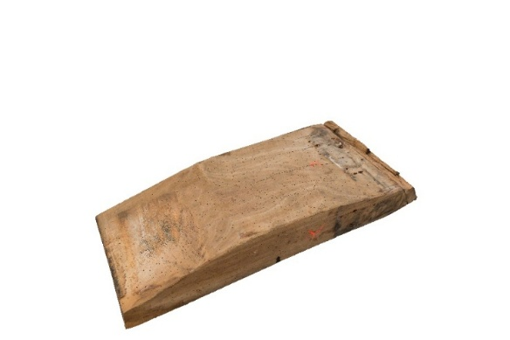 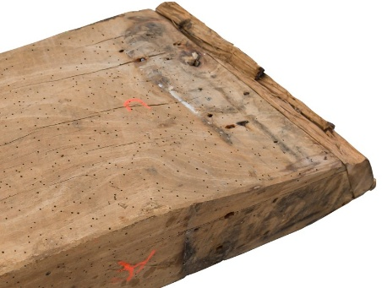 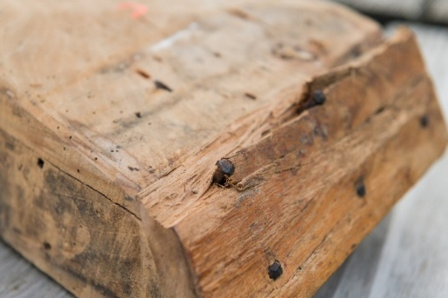

Nu met meer dan 300 houtworm gaten. Hand gemaakte vierkante spijkers.

